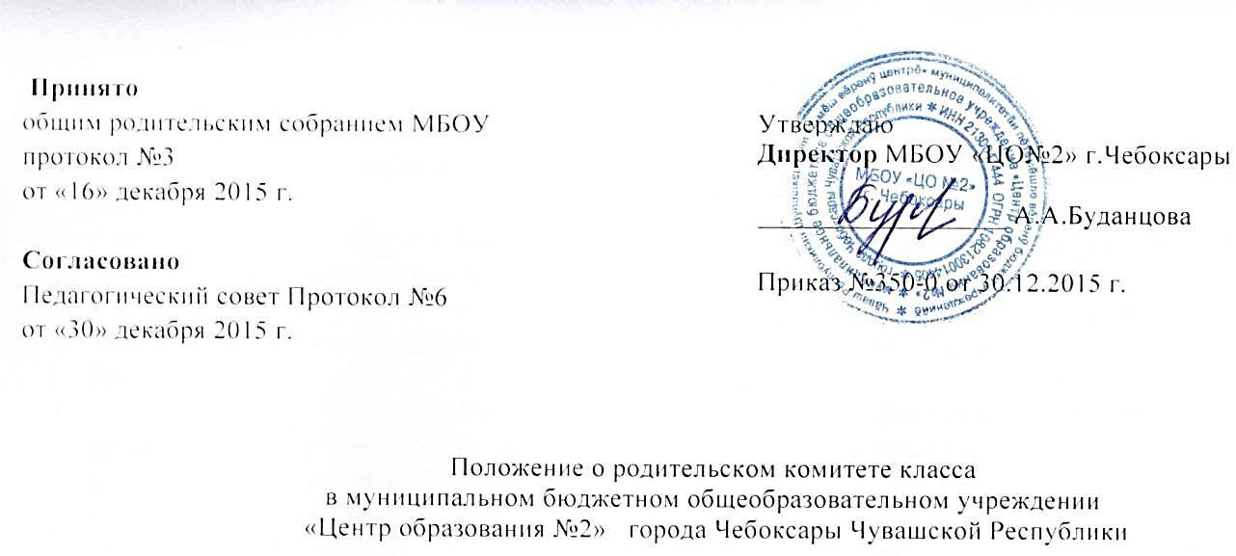

1. Общие положения
1.1. Настоящее положение (далее - Положение) о родительском комитете класса в муниципальном бюджетном общеобразовательном учреждении «Центр образования №2» города Чебоксары Чувашской Республики (далее - МБОУ) разработано на основе Федерального закона от 29.12.2012 года № 273-ФЭ «Об образовании в Российской Федерации», Устава МБОУ.
- Родительский комитет класса МБОУ (далее - Комитет) создается в целях реализации права родителей (законных представителей) учащихся МБОУ на участие в управлении МБОУ, оказания помощи педагогическому коллективу в воспитании и обучении учащихся, обеспечения единства педагогических требований к учащимся.
- Комитет является представительным коллегиальным органом управления МБОУ, выражающим позицию родителей (законных представителей) учащихся.
- В своей деятельности Комитет руководствуется Конвенцией ООН о правах ребенка, федеральным законодательством, законодательством Чувашской Республики в сфере образования и социальной защиты, уставом МБОУ, решениями родительских собраний МБОУ различных уровней (общешкольного, собрания родителей параллели и классного) и настоящим Положением.
- Заседания Комитета являются открытыми: на них могут присутствовать классный руководитель, педагогические работники МБОУ, руководящие работники МБОУ, родители (законные представители) учащихся, не являющиеся членами Комитета, а также иные заинтересованные лица.
  - Компетенция Комитета
- вносит предложения в планы работы различных уровней (план работы класса, план работы МБОУ), в Программу развития МБОУ;
- взаимодействует с общественными организациями по вопросам пропаганды школьных традиций, уклада школьной жизни, семейного воспитания;
- инициирует проведение различных форм работы с родителями (семинары, тренинги, консультации, круглые столы и т.д.);
- рекомендует темы (вопросы) для обсуждения на родительских собраниях класса;
- участвует в планировании, организации и проведении совместных мероприятий, праздников, конкурсов, соревнований и т.д.;
- участвует в организации работы по профориентации учащихся;
- обсуждает чрезвычайные случаи, сложные или конфликтные ситуации; рассматривает актуальные педагогические проблемы;
- изучает общественное мнение и потребности родителей (законных представителей) учащихся класса в образовательных услугах;
- утверждает списки социально не защищенных детей, нуждающихся в материальной помощи и в обеспечении бесплатным питанием;
- взаимодействует с педагогическим коллективом по вопросам профилактики правонарушений, безнадзорности и беспризорности среди учащихся.

  - Права Комитета
3.1. В соответствии со своей компетенцией, установленной настоящим Положением, Комитет имеет право:
- вносить предложения классному руководителю, администрации МБОУ, педагогическому совету МБОУ по различным вопросам функционирования МБОУ;
- обращаться к классному руководителю, педагогическим работникам МБОУ, администрации МБОУ, коллегиальным органам управления МБОУ и получать информацию по результатам рассмотрения обращений;
- приглашать на свои заседания классного руководителя, педагогических работников МБОУ, руководящих работников МБОУ, а также родителей (законных представителей) учащихся; любых специалистов для получения квалифицированных консультаций;
- вносить предложение по структуре и содержанию локальных нормативных актов МБОУ, затрагивающих права и законные интересы учащихся, а также их родителей (законных представителей);
- выходить с предложениями к классному руководителю, администрации МБОУ о поощрении родителей (законных представителей) учащихся за активную работу, оказании помощи в проведении мероприятий различного уровня и т.д.
- Ответственность Комитета
4.1. Комитет несет ответственность за:
- соблюдение в процессе осуществления деятельности законодательства Российской Федерации в сфере образования;
- соблюдение в процессе осуществления деятельности этических норм;
- соответствие принятых решений действующему законодательству и локальным нормативным актам МБОУ;
- качественное и своевременное выполнение планов и решений, в том числе направленных на совершенствование деятельности МБОУ;
- выполнение плана своей работы.
- Порядок формирования и регламент работы Комитета
  - В состав Комитета входят родители (законные представители) учащихся конкретного класса. Члены Комитета избираются на классных родительских собраниях ежегодно в срок не позднее 15 сентября.
  - Количество членов Комитета - от 3 до 5 человек.
  - Срок полномочий Комитета составляет 1 год. Одно и тоже лицо может быть членом Комитета неограниченное число раз.
  - Возглавляет Комитет МБОУ председатель, избираемый из числа его членов путем открытого голосования простым большинством голосов.
  - Комитет избирает из своего состава секретаря.
  - Председатель и секретарь Комитета выполняют свои обязанности на общественных началах.
  - Комитет планирует работу с учетом целей и задач работы МБОУ, возрастных особенностей учащихся, традиций класса. План работы Комитета утверждается на первом в учебном году заседании Комитета.
  - Комитет проводит заседания не реже трех раз в течение учебного года. При необходимости проводятся внеплановые заседания.
  - Обязанности по организации и проведению заседания Комитета возлагаются на его председателя.
  - Решения Комитета принимаются открытым голосованием простым большинством голосов. Решения считаются правомочными, если на заседании Комитета присутствовало не менее половины состава, и считаются принятыми, если за решение проголосовало более половины присутствовавших на заседании. При равном количестве голосов решающим является голос председателя Комитета.
    - Решения Комитета носят рекомендательный характер как для родителей (законных представителей), так и для классного руководителя, педагогических работников МБОУ и администрации МБОУ.
    - Организацию выполнения решений Комитета осуществляет председатель Комитета и ответственные лица, указанные в решении. Результаты этой работы сообщаются членам Комитета на последующих его заседаниях.
    - О своей работе Комитет отчитывается перед родительским собранием класса.
      - Делопроизводство Комитета
        - Заседания Комитета оформляются протоколом, который ведет секретарь Комитета.
        - В протоколе указываются:
- дата проведения заседания Комитета;
- количество присутствующих (отсутствующих) членов Комитета;
- вопросы повестки дня;
- выступающие лица;
- ход обсуждения вопросов;
- предложения, рекомендации и замечания членов Комитета;
- количество голосов, поданных «за», «против» и «воздержался» по каждому вопросу, поставленному на голосование;
- решение Комитета.
        - Протоколы подписываются председателем и секретарем Комитета.
        - Нумерация протоколов ведется от начала учебного года.
        - Папка с протоколами Комитета хранится у председателя Комитета. При сложении полномочий председатель Комитета передает папку протоколов вновь избранному председателю.

